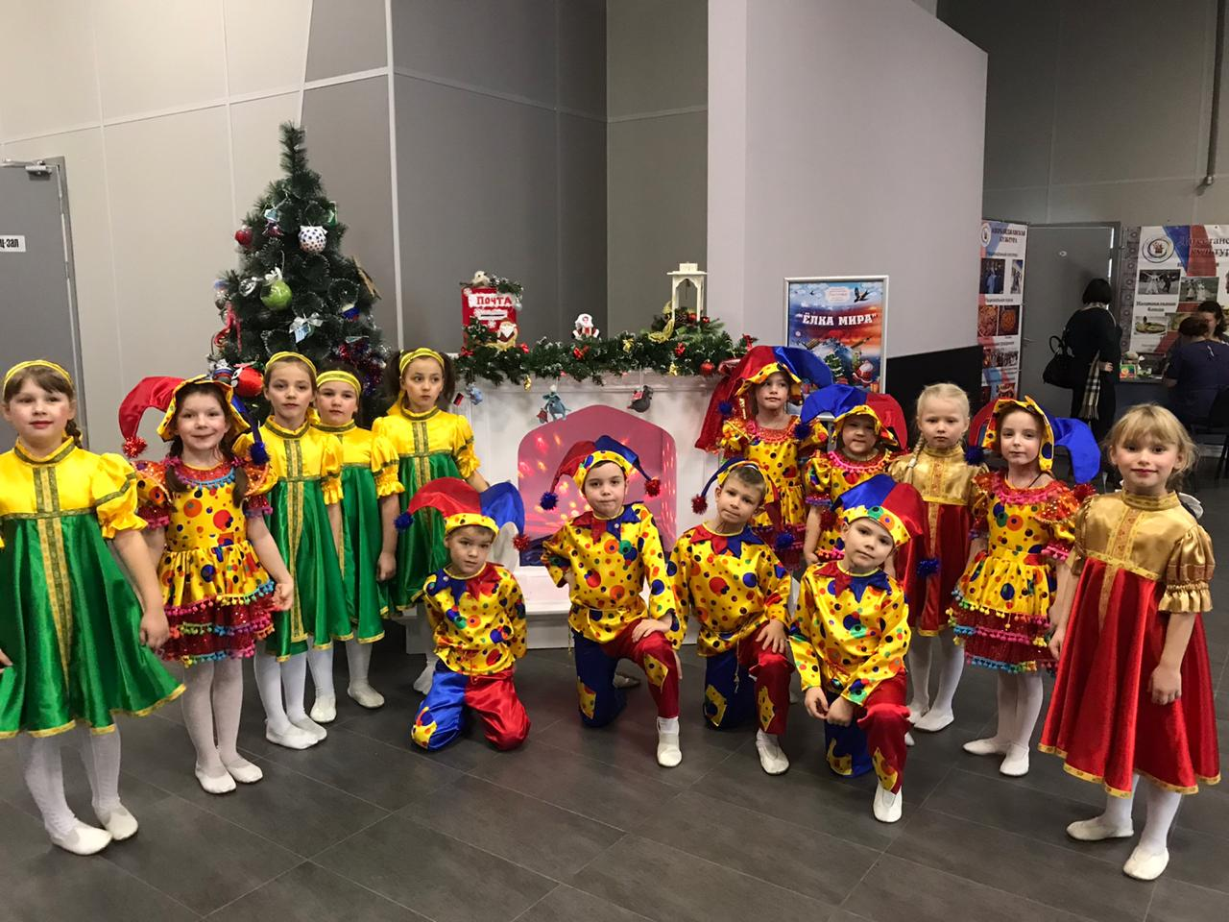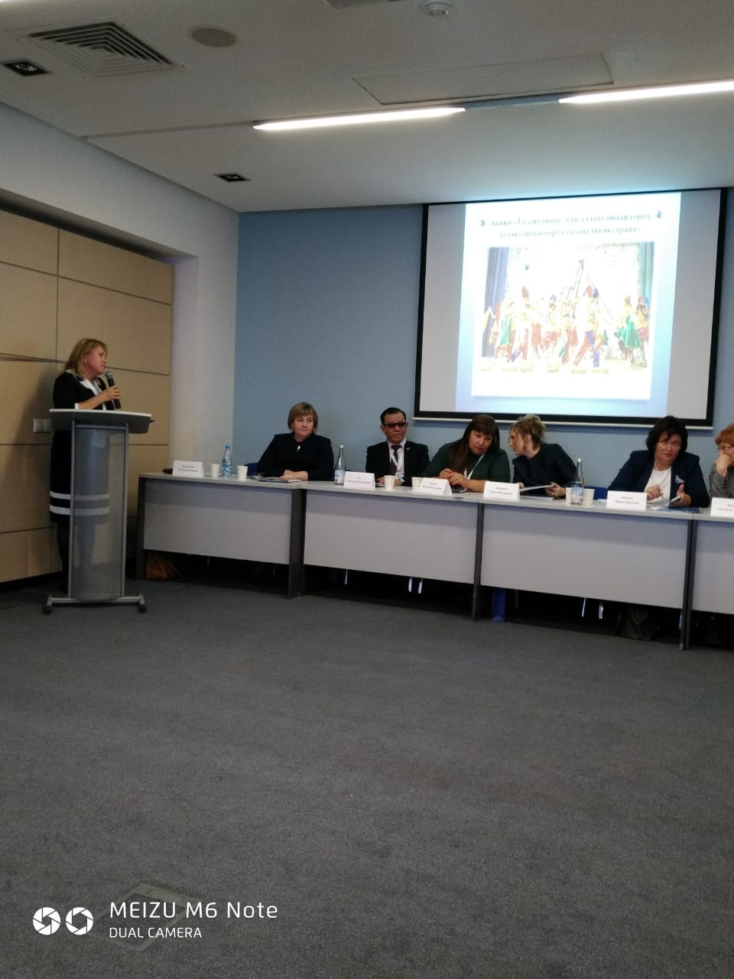 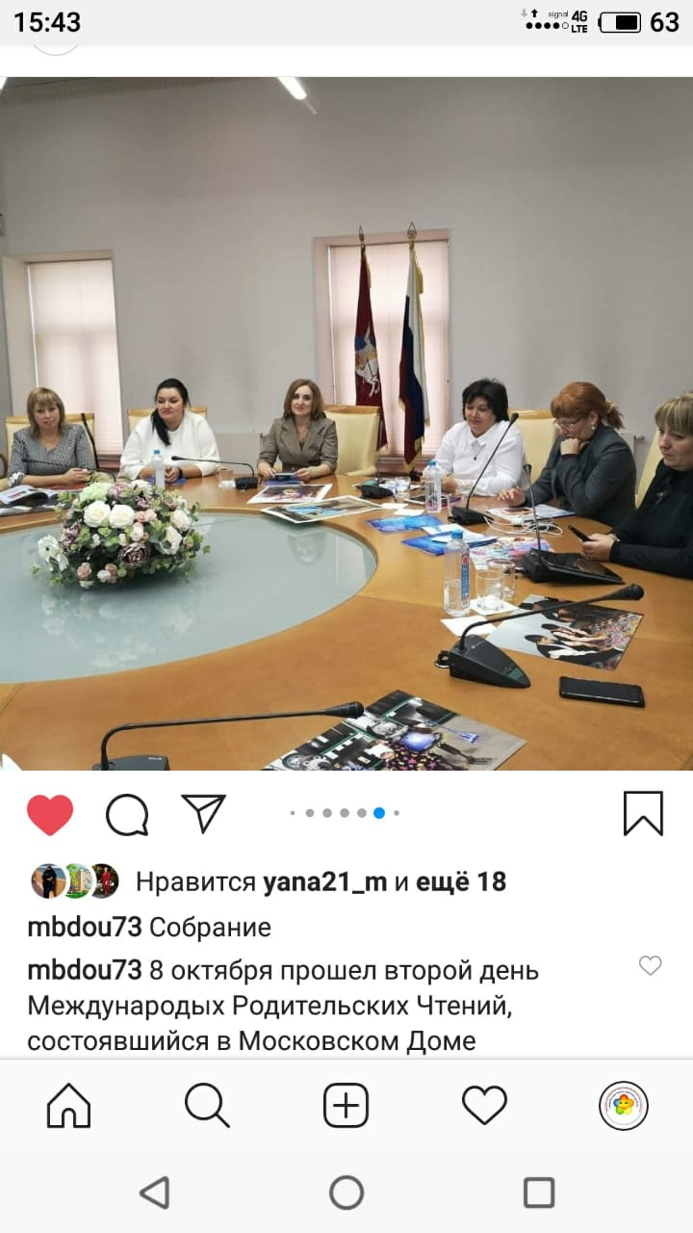 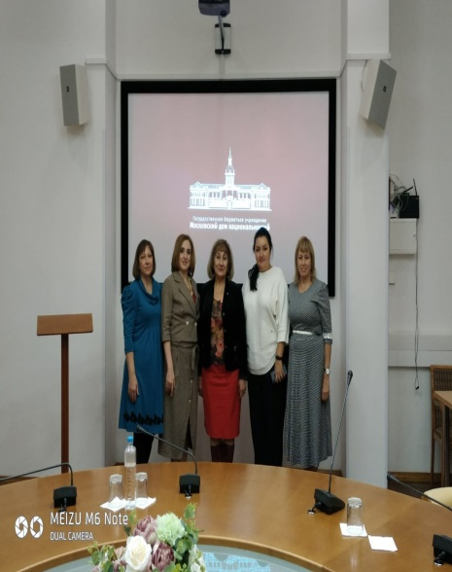

*Участие в творческом конкурсе «Калейдоскоп культур Дона» в рамках*

*проекта Межнациональный театр Дона поддержанного Фондом Президентских грантов»*

*Участие в 13-х Международных родительских чтениях, которые прошли в Госдуме РФ под председательством первого заместителя председателя Комитета по образованию Олега Николаевича Смолина*

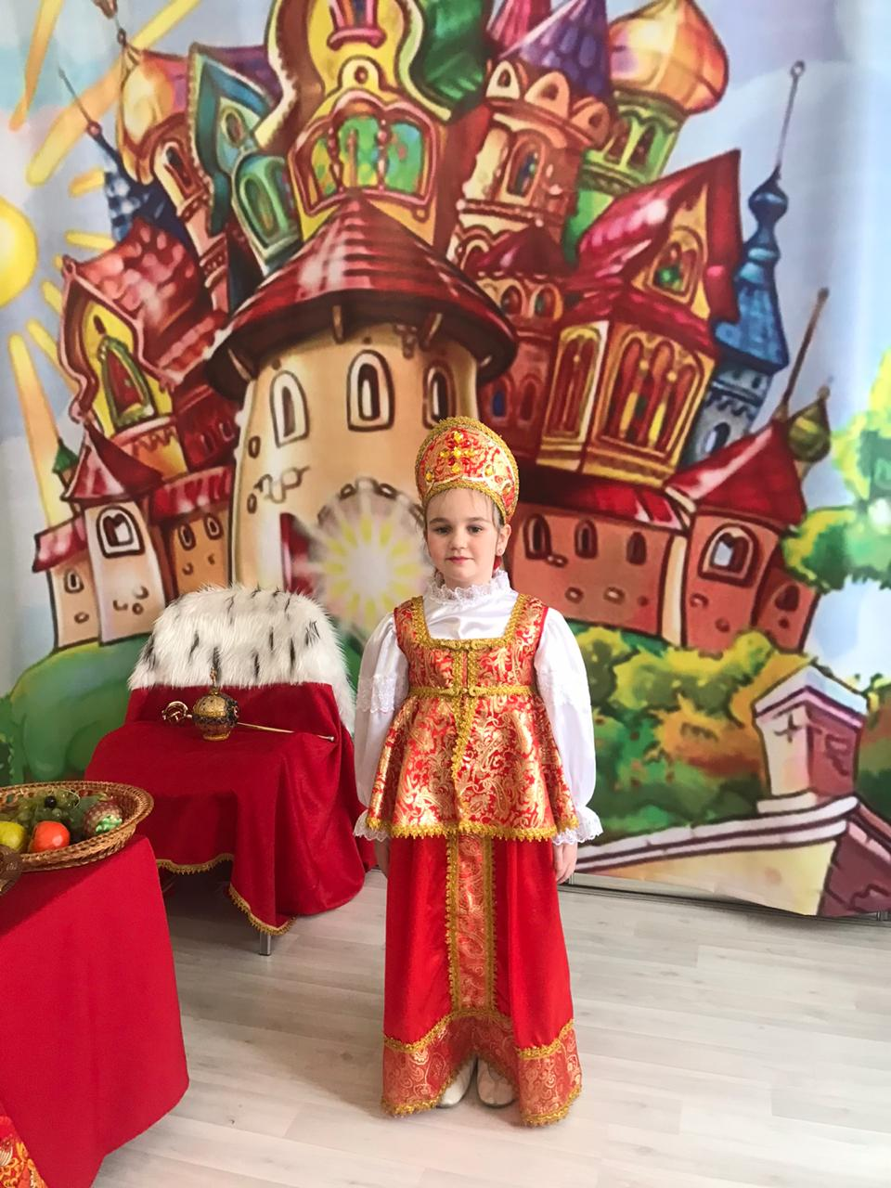 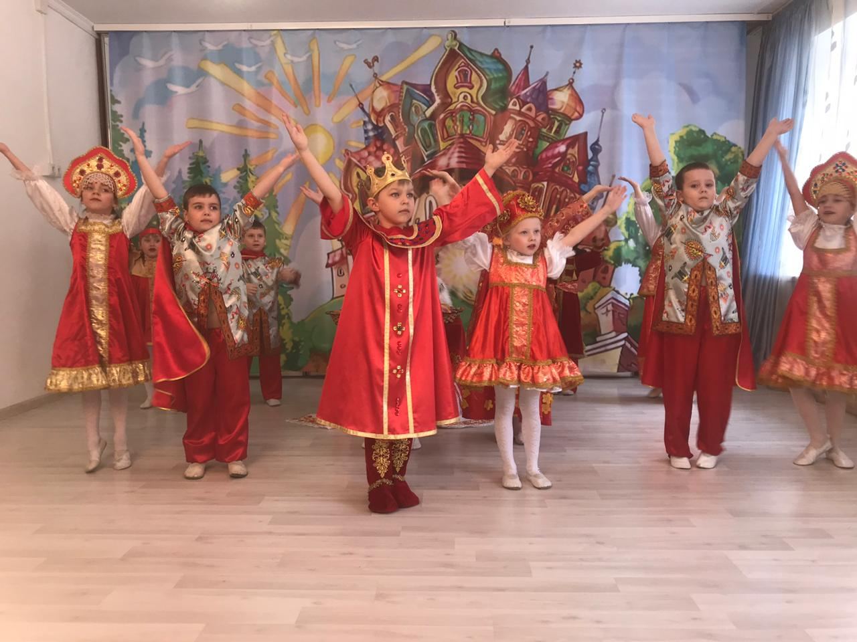

*Участие в городском фестивале детских театральных коллективов дошкольных образовательных учреждений "БРАВО, ДЕТИ-2020*

*Лауреаты II степени*

*Музыкальный спектакль «Сказ про царя Гороха»*

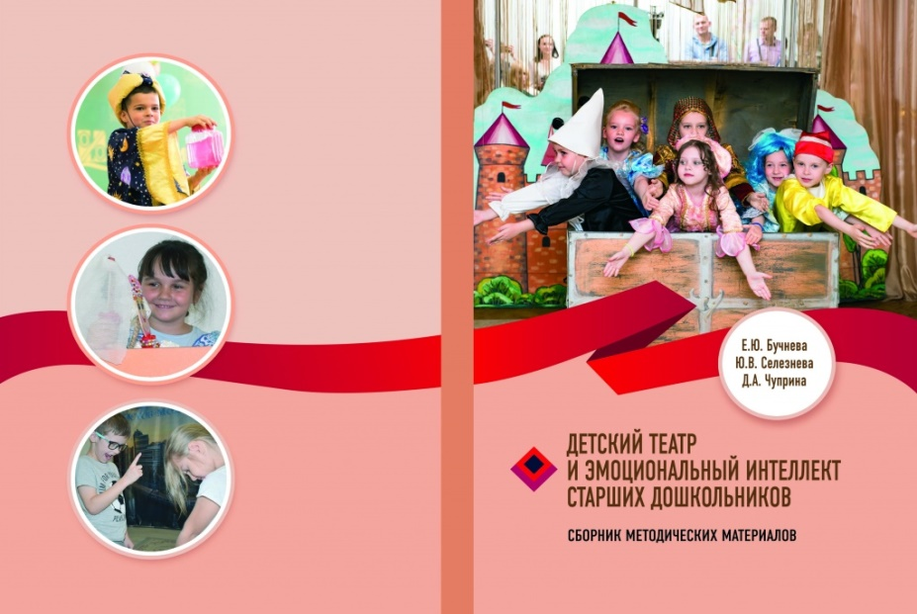 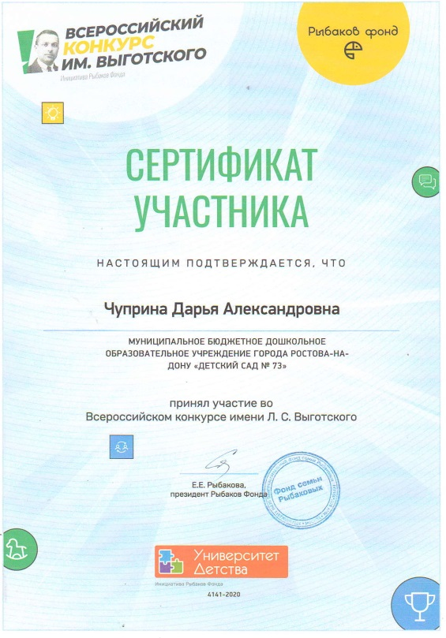

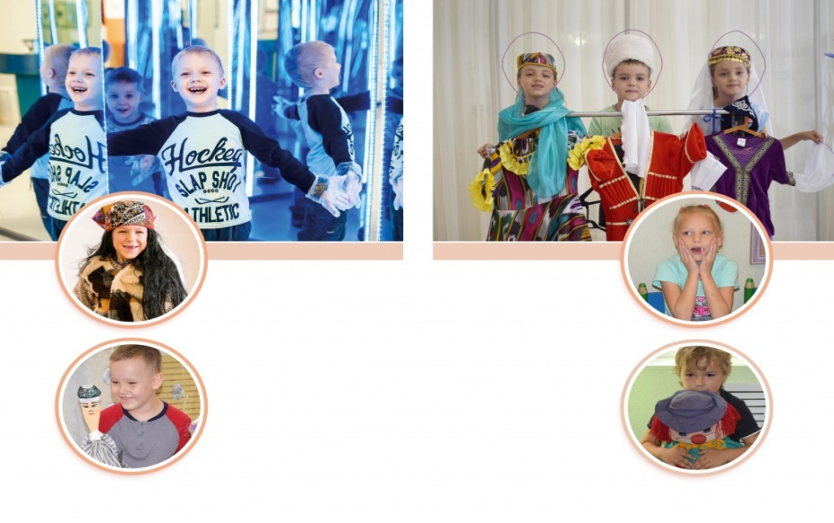

*Участник Всероссийского конкурса Л. С. Выгодского.*

*Представление инновационного проекта «Театр как средство развития эмоционального интеллекта у старших дошкольников»*

*Публикация сборника методических материалов по результатам инновационного проекта*

*« Театр как средство развития эмоционального интеллекта старших дошкольников»*

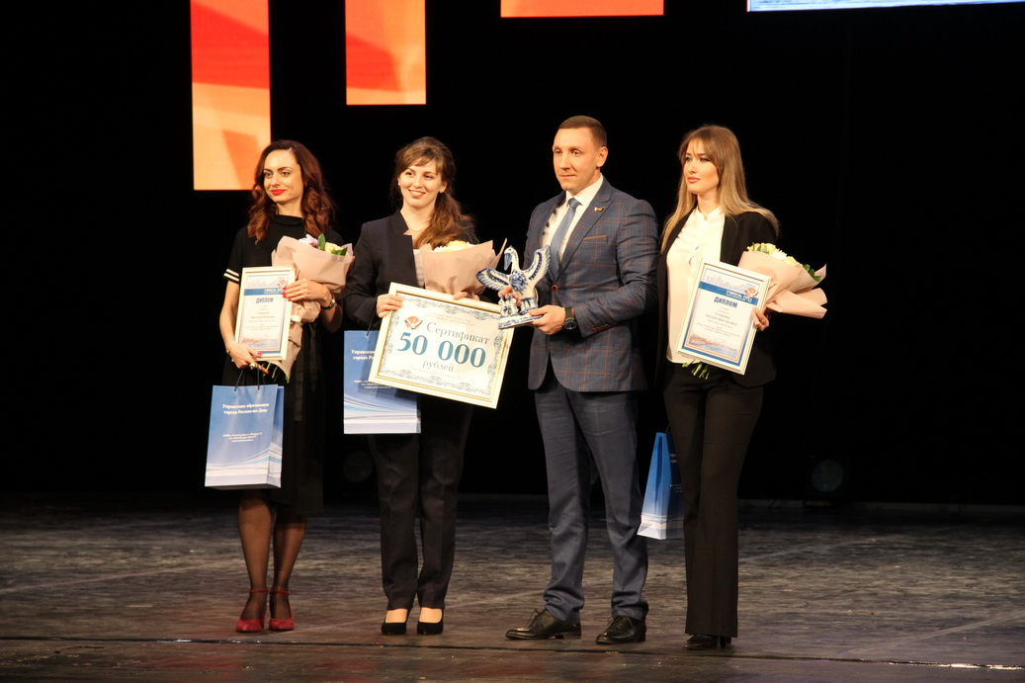 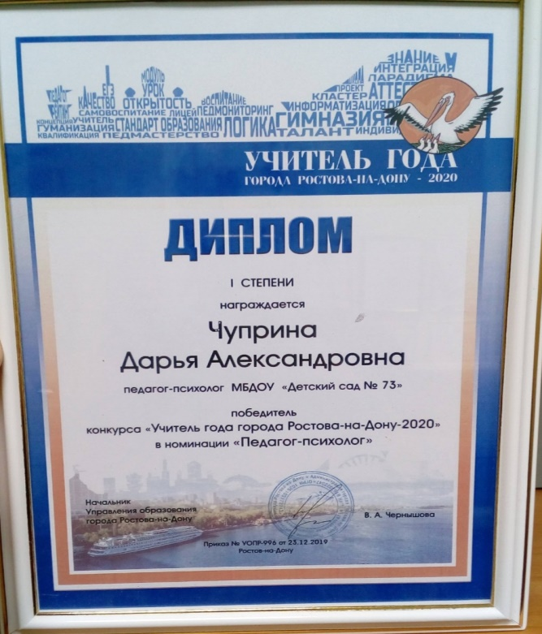

*Диплом победителя городского конкурса профессионального мастерства «Учитель года города Ростова-на-Дону-2020»*

*Победа (1 место) в номинации «Педагог-психолог» (Чуприна Дарья Александровна-педагог-психолог первой категории МБДОУ № 73)*

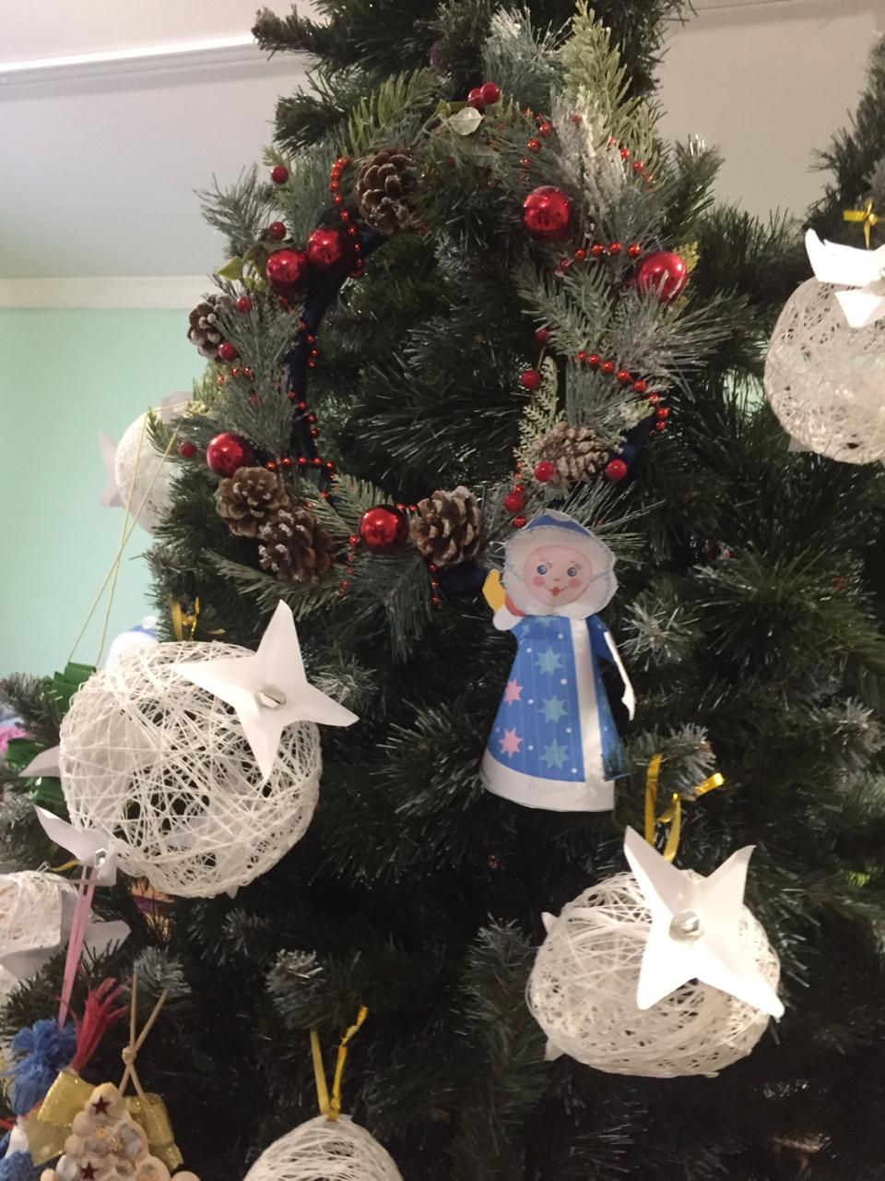 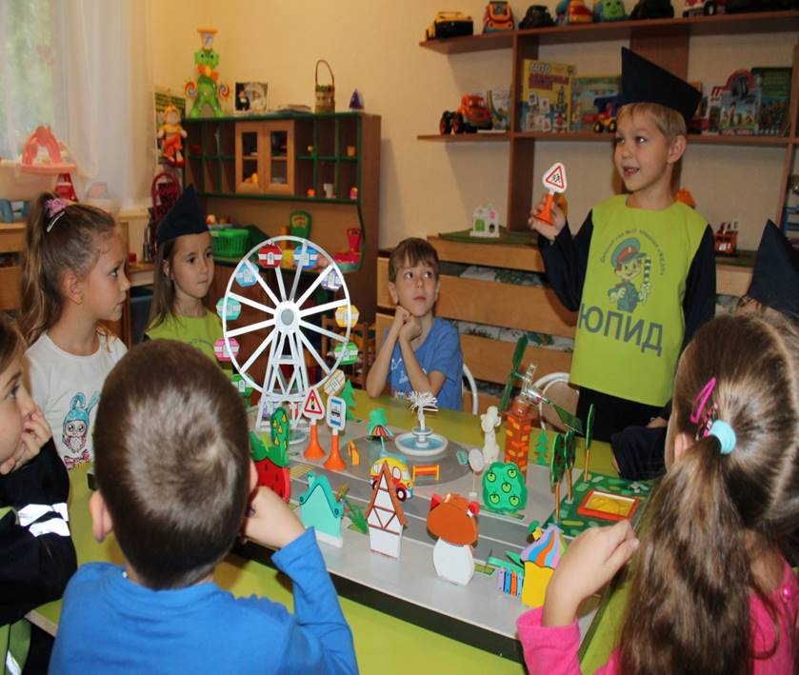

*Участие в областном проект- конкурсе «Елочная игрушка Дона-2020»*

*Муниципальный этап областного конкурса «Лучшее праздничное мероприятие, посвященное 5-летию образования команд юных помощников инспекторов движения»*

*2 место среди не базовых дошкольных учреждений*

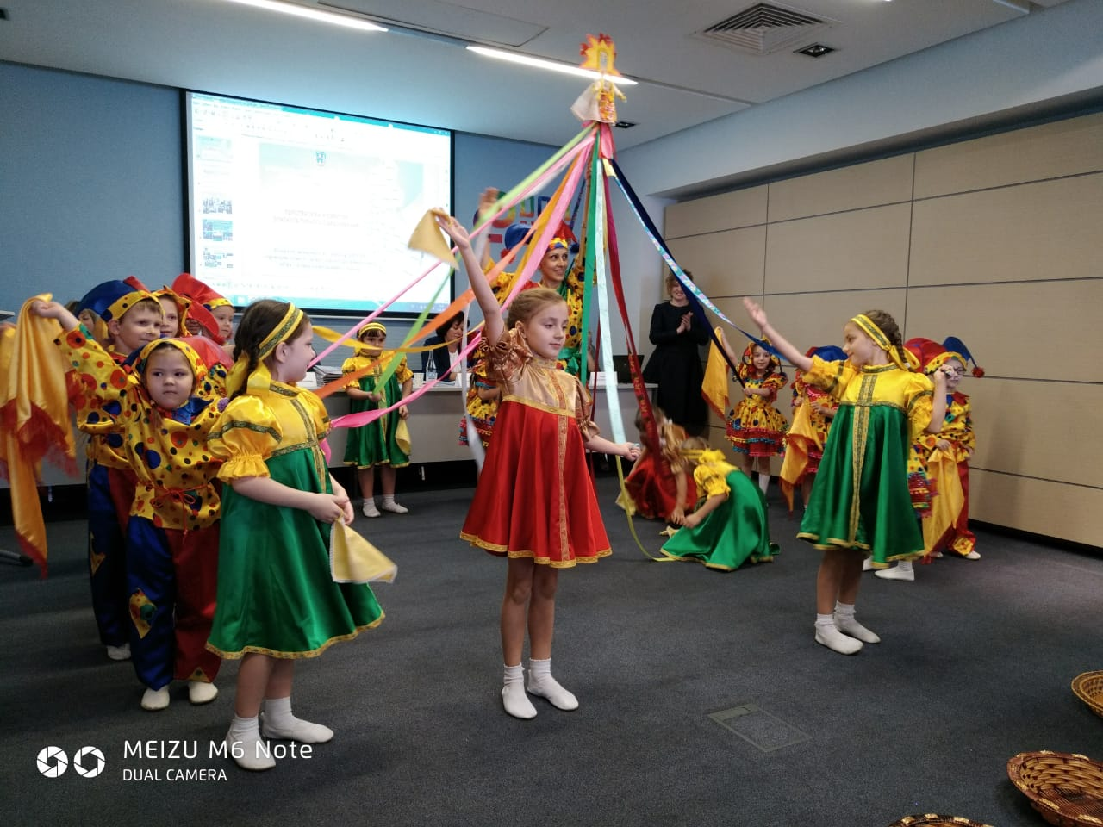 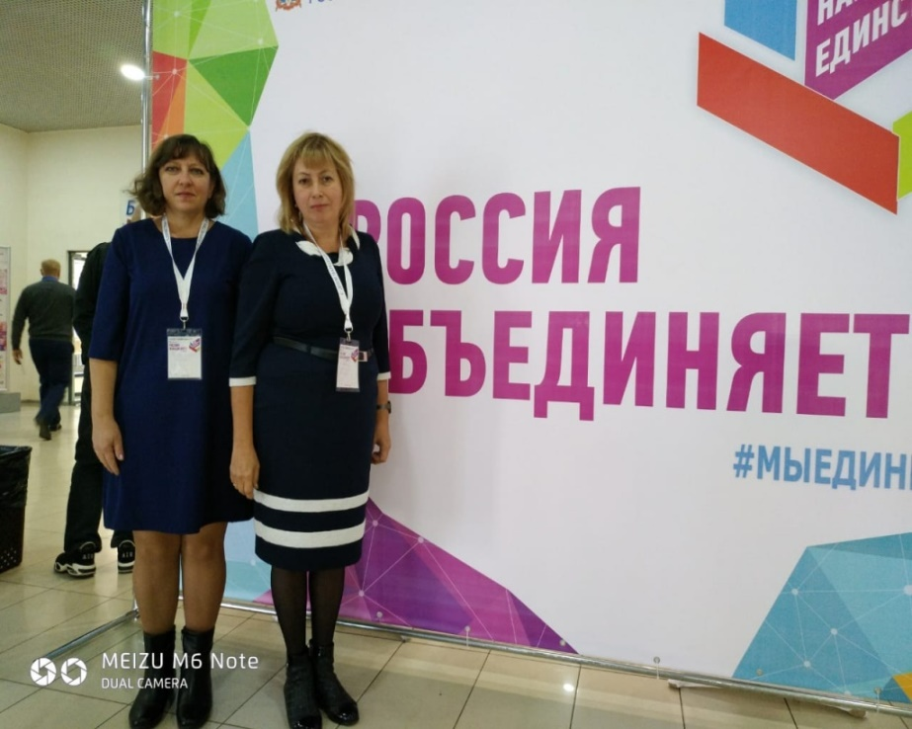

*01 ноября 2019 года воспитанники МБДОУ № 73 приняли участие в концерте, проходившем в КВЦ "Донэкспоцентре".*

*Руководителем Бучневой Е.Ю. был представлен проект "Этнокультурное образование в детском саду", реализуемый в нашем учреждении.*

*Дипломы 1.2,3 степени во Всероссийском конкурсе чтецов, который посвящен 75-летию Победы в Великой Отечественной войне «Живое слово о войне…»*

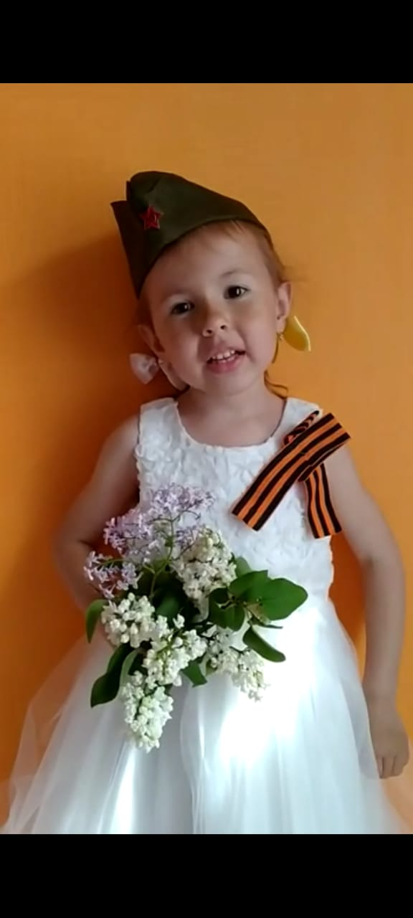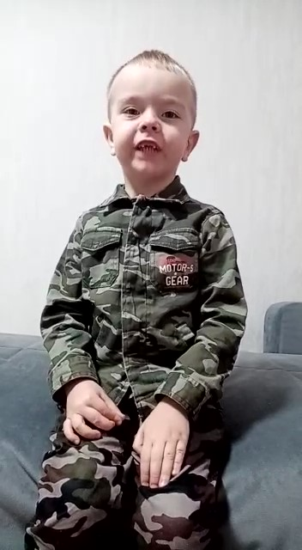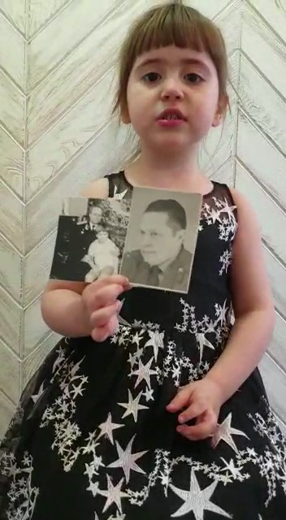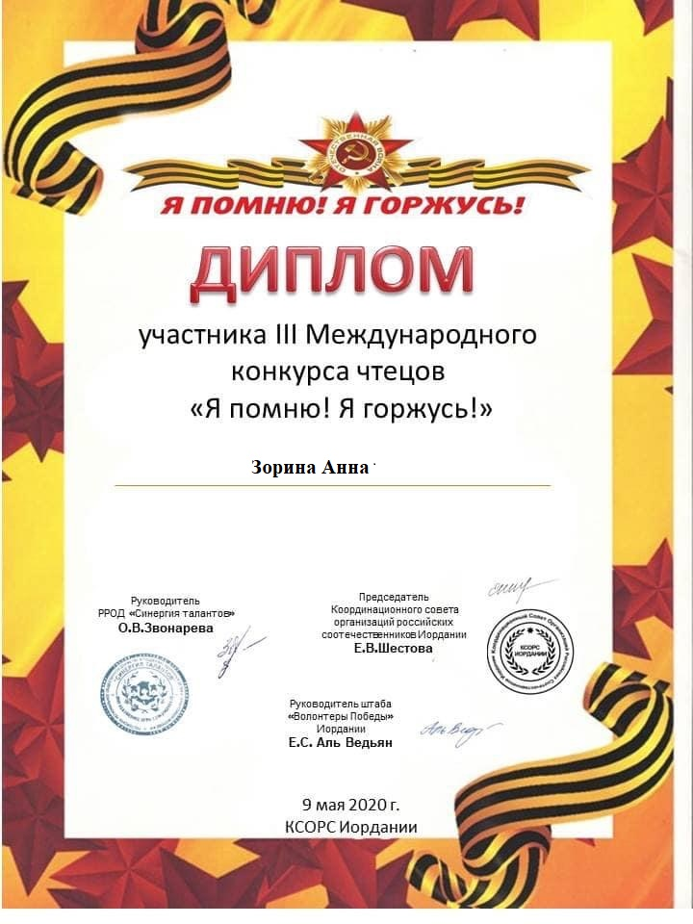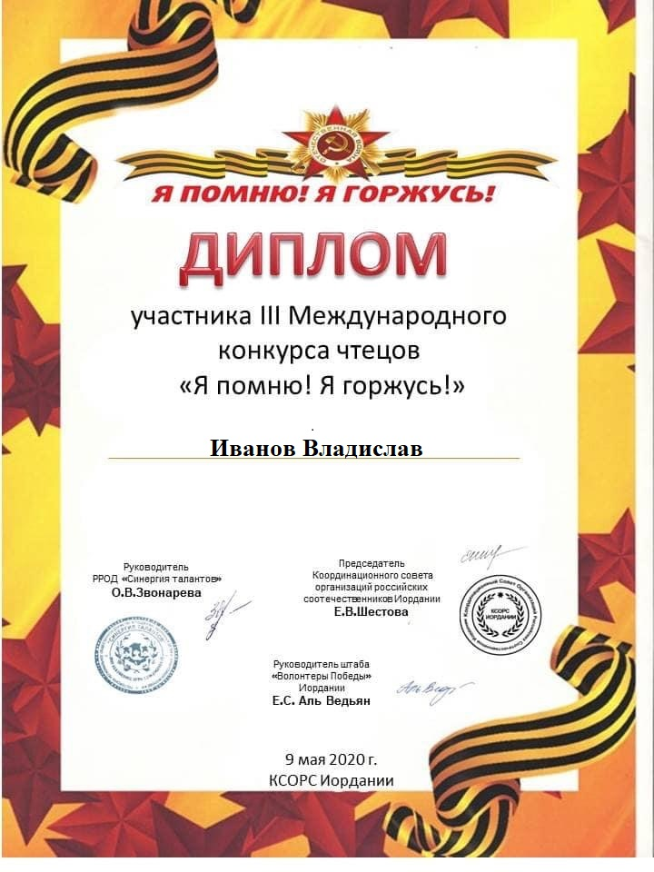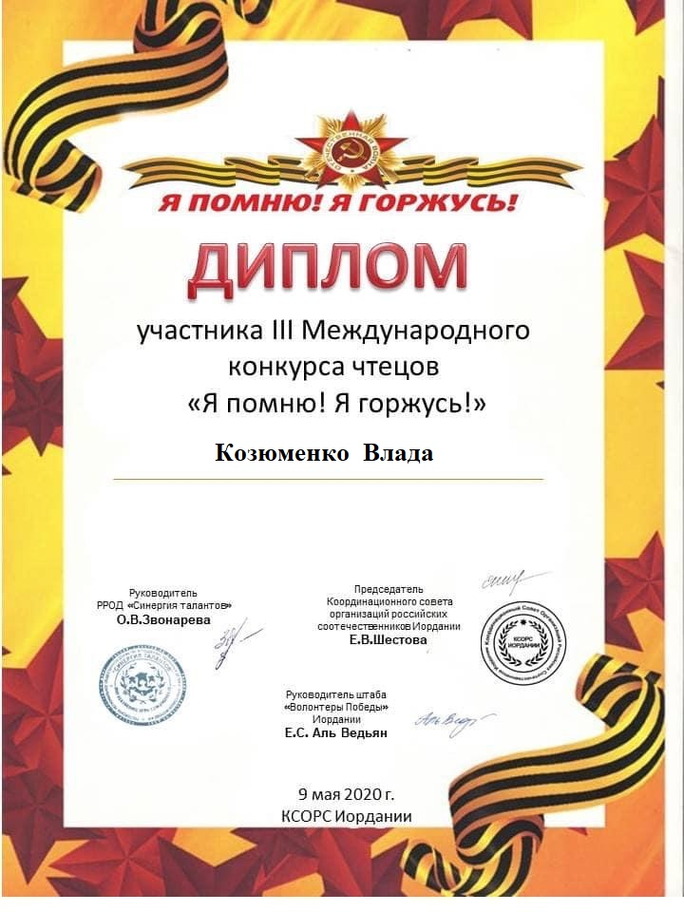

*Воспитанники МБДОУ 73 принимали участие в муниципальном этапе XVII Всероссийского конкурса детско-юношеского творчества "Неопалимая купина" в номинации "художественно-изобразительное творчество" и "декоративно-прикладное творчество"*

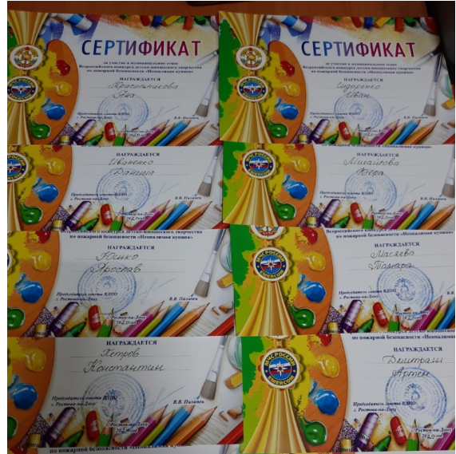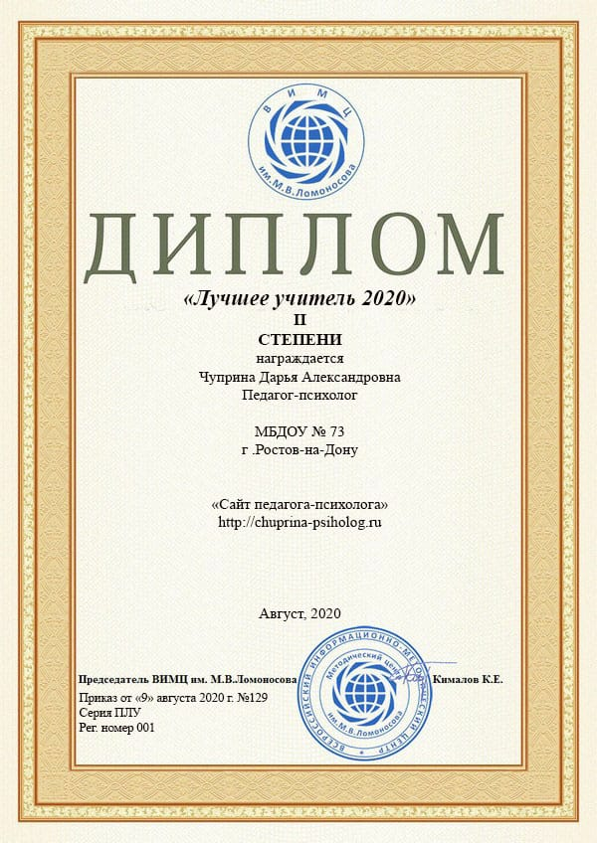

*Поздравляем педагога-психолога МБДОУ 73 Чуприна Дарью Александровну с победой в XX Юбилейном Всероссийском конкурсе им. М .В. Ломоносова*